AVIS D’ÉLECTION : Unité Locale Des Sommets
Vote à l’Assemblée de l’unité locale du 9 novembre 2021

Ste-Agathe, le 25 octobre 2021
À toutes les membres de l’unité locale Des Sommets,
Conformément aux statuts et règlements du syndicat et la politique d’élection, nous vous avisons qu’il y aura élection le 9 novembre 2021 pour un poste d’agente syndicale et d’un poste de responsable locale de l’unité locale Des Sommets, devenus vacants. Voici les postes en élection et la durée des mandats :
- Agente syndicale, Mandat d’environ 3 ans
- Responsable locale, Mandat d’environ 2 ans

Les membres qui désirent postuler doivent provenir de l’unité locale Des Sommets.

Marche à suivre
- Chaque candidate doit être membre en règle du syndicat FIQ – Syndicat des professionnelles en soins des Laurentides. Elle doit remplir le formulaire de mise en candidature prévu à cet effet et le retourner (les signatures électroniques sont autorisées), avant le 4 novembre 2021 à 16h00, à :
Mme Isabelle Thibault, secretaire.spsl@gmail.com
- Les candidates peuvent obtenir copie du formulaire de mise en candidature aux bureaux syndicaux de l’unité locale ou en contactant Mme Isabelle Thibault, secretaire.spsl@gmail.com ;
- La candidate doit être appuyée de deux (2) membres du syndicat ;
- La candidate doit signer le formulaire de mise en candidature comme preuve de son consentement et spécifier le poste auquel elle aspire ;
- La candidate peut accompagner sa mise en candidature d’un texte de présentation d’au maximum 300 mots. Une version électronique serait préférable (le texte peut être joint dans le courriel) ;
- La candidate peut accompagner sa mise en candidature d’une photo en format jpeg ;
- Les publicités doivent être approuvées par le responsable de l’élection avant leur diffusion sur n’importe quelle plateforme (Web, Facebook ou autres).

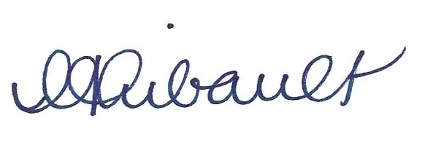
Isabelle Thibault
Secrétaire

FORMULAIRE DE  MISE EN CANDIDATURE | ESPACE RÉSERVÉ AU RESPONSABLE D’ÉLECTION
 | Candidate  Proposeures  Membre en règle | Documents  Photo
 | Vérifié par :
 | Date :

Éligibilité :
- être membre en règle du FIQ – Syndicat des professionnelles en soins des Laurentides
- être membre de l’unité locale Des Sommets
Merci d’écrire lisiblement :
Nom : Prénom :
Date de naissance : Titre d’emploi : _______
Adresse : _____________________________________________________________________________________________
Adresse courriel : _____________________________________________________________________________________
Nom de l’unité locale : _________________________
Secteur (Nord-Centre-Sud) : _________________________
Je pose ma candidature au poste : _________________________________________
Candidature proposée par :
1___________________________________________________________________________________________________
Nom Unité locale Signature
2 ___________________________________________________________________________________________________
Nom Unité locale Signature

________________________________________________
Signature de la candidate

Retournez ce formulaire, avant le 4 novembre 2021 à 16h00, par courriel à secretaire.spsl@gmail.com

Les candidates peuvent accompagner leur mise en candidature d’un texte de présentation d’au maximum 300 mots. Une version électronique serait préférable, mais vous pouvez aussi utiliser l’espace ci-après :

